新 书 推 荐

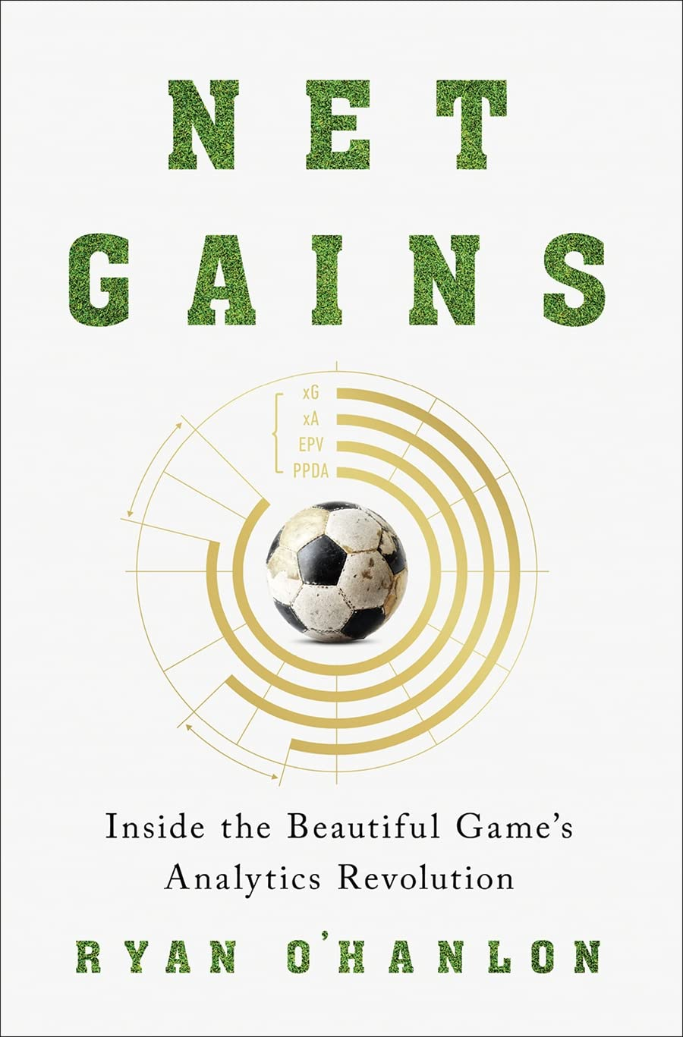
中文书名：《足球背后的故事：体育运动的革命性分析》
英文书名：NET GAINS: INSIDE THE BEAUTIFUL GAME’S ANALYTICS REVOLUTION
作 者：Ryan O'Hanlon
出 版 社：Abrams
代理公司：ANA/Leah
出版时间：2022年10月
代理地区：中国大陆、台湾
页 数：272页
审读资料：电子稿
类 型：运动

内容简介：

- 著名作者：奥汉隆在ESPN工作，同时也是一名作家，在社交媒体上拥有强大的个人平台，并与《指环》（Ringer）、《GQ》、《FiveThirtyEight》和塞拉诺（Shea Serrano）有工作上的联系。

- 世界杯将至：这本书的出版将与2022年卡塔尔世界杯的广泛宣传同时进行。2022年11月开赛，一直到12月。

- 足球与理财：奥汉隆以开创性的、富有个性的叙述方式，介绍了世界各地的足球俱乐部如何采用首先席卷棒球的分析法革命。

- 广泛的全球影响力：对英超、西甲、德甲和MLS球队以及多个国家队的经理、教练和球探的采访，使本书具有国际吸引力。

深入研究分析法在足球领域的兴起，以及世界各地在这项美丽运动中展开的疯狂试验。

《足球分析：美丽游戏的分析革命内幕》带领读者穿越世界和整个足球历史，介绍了许多试图照亮和创新这项在许多方面仍停留在黑暗时代的运动的人。本书深入探讨了分析学在足球运动中的兴起——一项传统至上的运动，显示了革命性的战术和未被充分探索的指标是如何将这项美丽的运动打破的。

作者莱恩·奥汉隆（Ryan O'Hanlon）是ESPN的工作人员，他通过探讨建立在数十亿美元基础上的庞大机构如何能够长期运作而不进行任何反省，以及当外界人士试图质疑现状时会发生什么，他展示了专家、经理、教练、球员和球迷如何一次又一次地认为他们知道任何特定球队或球员的最佳方法，但却被游戏的复杂性和人类行为所破坏。

为了讲述这个环球旅行的故事，奥汉隆带领读者进入顶级职业联赛最前沿的俱乐部的前台和分析部门，并介绍了一个由数字计算员、行为经济学家、技术内部人士和经理组成的不合群的队伍，他们都在努力超越足球的哲学层面，并揭示出控球、进球和培养人才背后的硬道理。

作者简介：

莱恩·奥汉隆（Ryan O'Hanlon） 是ESPN的员工作家，也是播客“无限足球”的主持人。他曾为FiveThirtyEight、《纽约时报》和《GQ》等刊物撰稿。他的每周两次的广播电台《云中无草》研究了足球未知的、分析性的一面。他曾在《指环》（Ringer）杂志担任高级编辑。

媒体评价：

“莱恩·奥汉隆在他出色的书中完成了一项真正的壮举：以一种既吸引学者又吸引普通球迷的方式描述了足球数据分析的最新想法、方法和传播途径。我经常关注这些话题，我学到了很多关于我们所爱的运动的新东西”。
——格兰特·瓦尔（Grant Wahl），CBS体育的足球分析师和《现代足球大师》（Masters of Modern Soccer）的作者

“这是一篇非常优秀的作品，探讨了足球近年来的统计发展，并对这项运动的未来做出了一些耐人寻味的预测”。
——迈克尔·考克斯（Michael Cox），英国《体育》杂志（The Athletic UK）

“奥汉隆提供了一部彻底的足球分析史，他设法描绘了推动球场的人物，同时以一种易懂和有趣的方式解释了通常复杂或反直觉的概念。这使得这本书即使对分析学甚至这项运动没有任何了解的人也有很大的可读性。在其核心，它是关于独创性和创造性地思考数据，以更好地理解我们的眼睛和大脑告诉我们的东西。奥汉隆理解这一点，并巧妙地说明了我们是如何走到今天的。他广泛的知识也涉及到其他运动，认识到共同点，同时也很好地解释了为什么足球的随机、有组织的混乱使其如此独特，并且在许多方面，从数据/分析的角度来看，如此难以记述。所有这些都是以一种轻松但明智的方式写成的，使这本书相当有价值。”
——加布里埃尔·马尔科蒂（Gabriele Marcotti）, ESPN FC高级撰稿人

谢谢您的阅读！
请将回馈信息发至：郭丹娅(Leah Guo)
安德鲁﹒纳伯格联合国际有限公司北京代表处
北京市海淀区中关村大街甲59号中国人民大学文化大厦1705室, 邮编：100872
电话：010-82509406
传真：010-82504200
Email: Leah@nurnberg.com.cn
网址：www.nurnberg.com.cn
豆瓣小站：http://site.douban.com/110577/
新浪微博：安德鲁纳伯格公司的微博_微博 (weibo.com)
微信订阅号：ANABJ2002


